Okužba z glisto podančico (*Enterobius vermicularis*) je posebnost med črevesnimi okužbami, saj se jajčeca te gliste ne izločajo z blatom, kot pri ostalih črevesnih zajedavcih, ampak običajno ponoči zleze samica skozi anus in leže jajčeca v toplo, vlažno področje kože okoli zadnjika (perianalne gube). Jajčeca so lepljiva in ostanejo tam nalepljena.

**PRED ODVZEMOM BRISA**

* Vzorec perianalnega celofanskega brisa je zato potrebno odvzeti **zjutraj** preden se otrok **umiva, urinira** in **iztreblja**. Če tega ne upoštevamo, se lahko morebiti prisotna jajčeca odstranijo in dobimo lažno negativen rezultat preiskave.

**ODVZEM BRISA**

* Perianalni celofanski bris odvzamete s pomočjo lesene spatule na katero je nameščen lepljivi selotejpni trak. Z delom na katerem je nameščen selotejpni trak čvrsto pritisnite na področje perianalnih gub, na več mestih, z obema stranema spatule.
* Bris nato vstavite v posodico za transportiranje in čim prej dostavite v laboratorij.

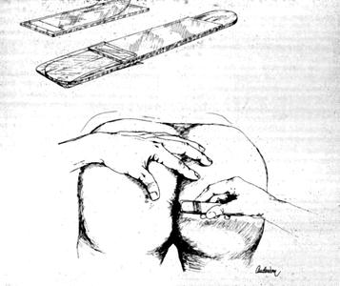

Vodja Diagnostičnega laboratorija

Mag. Mateja Šter, spec. med. biokem.